Учреждение образования
«БЕЛОРУССКИЙ ГОСУДАРСТВЕННЫЙ ТЕХНОЛОГИЧЕСКИЙ УНИВЕРСИТЕТ»

Отчет по дисциплине:
«Основы программной инженерии»

Студент: Челачёв Н. Р.
ФИТ 1 курс 8 группа
Преподаватель: Лыкова Ю. Д.

Минск 2025
Версия GIT:
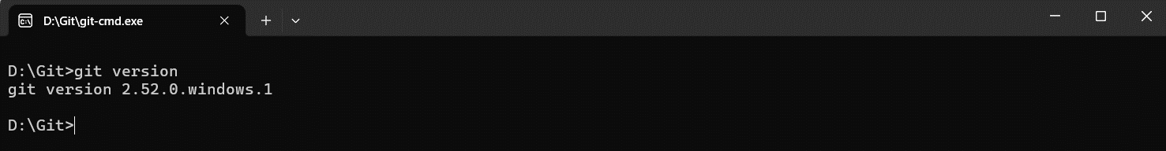
Команда для получения справки по GIT: git help
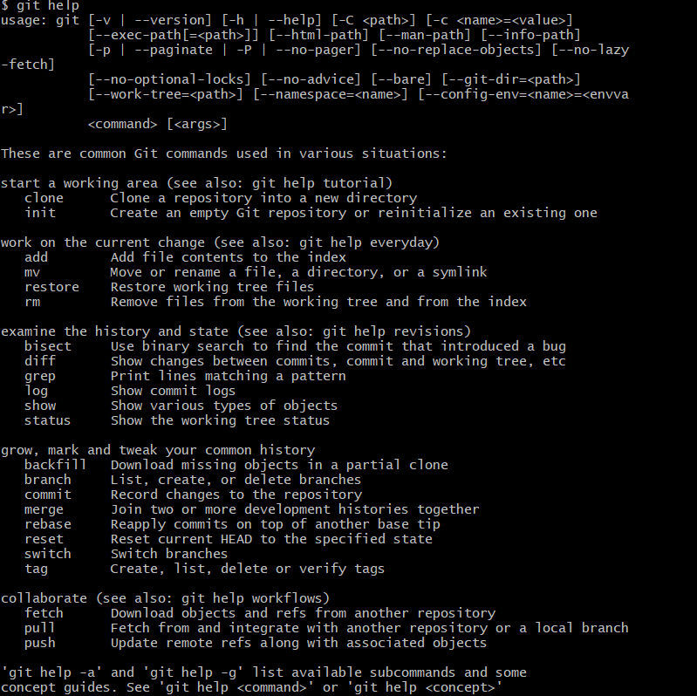

Создание локального репозитория
- Создать папку для проекта.
- Войти в неё через Git Bash.
- Выполнить команду: git init
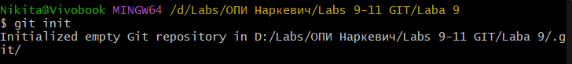
Изменение имени и почты
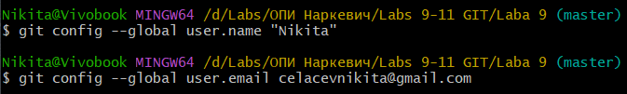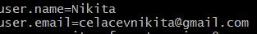

Работа с изменениями
- Изменение Hello.txt → статус показывает «modified».
- Добавление нового файла → статус показывает «untracked».
- После git add и git commit изменения фиксируются в истории.
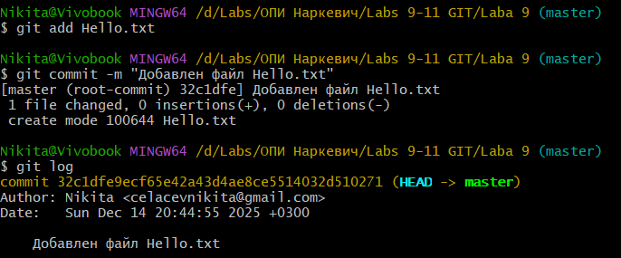

Ответы на вопросы
- Система контроля версий — программа для хранения и управления изменениями файлов.
- Принцип хранения Git — снимки состояния (snapshots), а не последовательные дельты.
- Отличие Git — распределённая система, каждый репозиторий содержит полную историю.
- Состояния файлов — untracked, staged, committed.
- Индексация файла — подготовка к коммиту, выполняется командой git add.
- Фиксация файла — сохранение изменений в истории, выполняется командой git commit.
- Проверка настроек — git config --list.
- Инициализация репозитория — git init в существующей папке.
- Указание файлов для отслеживания — git add <имя файла>.
- Фиксация изменений — git commit -m "Сообщение".
- Определение состояния файлов — git status.
- Файл .gitignore — задаёт список файлов/папок, которые Git игнорирует.

